

2014年度能力验证项目
技术总结报告

项目名称：食品微生物致病菌沙门氏菌的测定
项目编号： SZJ14—01
任务来源： 陕西省质量技术监督局
实施时间： 2014年6月～2014年12月
实施单位： 陕西省产品质量监督检验研究院

陕西省产品质量监督检验研究院
二O一四年十月
目 录
一、前言 1
二、本次计划的特点 1
2.1计划的目的和意义 1
2.2检测项目 1
2.3检测方法 2
2.4保密承诺 2
三、参加监（检）测机构（实验室）概况 2
3.1参加实验室情况 2
3.2样品制备及存储 2
四、样品的均匀性和稳定性检验 3
4.1样品均匀性和稳定性检验的依据 3
4.2样品均匀性检验 3
4.3样品稳定性检验 3
五、作业指导书编制、样品发放、报告审核及数据录入 3
5.1作业指导书的编制 3
5.2样品发放 3
5.3报告审核 4
5.4 数据录入 4
六、能力验证测试结果统计 4
6.1统计方法 4
6.2结果统计及分析 4
6.2.1 检测结果满意度评价 5
6.2.2 参试实验室分布 6
6.2.3参试实验室报告质量评价 7
七、结论 8
八、技术分析及建议 9
8.1 检测结果技术分析 9
8.1.1 检测技术方面： 9
8.1.2 原始记录方面： 9
8.1.3 质量控制方面： 9
8.2 建议 10
附录A能力验证试样制备方案 11
附录B均匀性、稳定性检验结果 13
附录C能力验证样品编号与样品群组对照表 15
附录D结果汇总及评价 16
附录E参试实验室报告质量评价 19
附件1陕西省产品质量监督检验研究院关于邀请参加2014年陕西省质量技术监督局食品微生物致病菌沙门氏菌的测定能力验证项目的通知 22
附件1-1：陕西省质量技术监督局2014年能力验证计划报名表 25
附件2关于领取2014年沙门氏菌的能力验证样品的通知 26
附件3陕西省产品质量监督检验研究院关于参加2014年陕西省质量技术监督局食品微生物致病菌沙门氏菌的测定能力验证计划的第二轮通知 27
附件3-1：陕西省质量技术监督局2014年能力验证作业指导书 30
附件3-2：陕西省质量技术监督局2014年度能力验证结果报告单 32

一、前言
能力验证是认证管理机构评价和监督实验室技术能力的重要依据之一，是判断和监控实验室技术能力的持续状况、识别实验室间差异的一种有效手段。实验室通过参加能力验证，不仅可以了解自身能力，增加客户和相关部门对实验室的信任，也可以补充和完善内部质量控制技术，为实验室管理提供信息，从而满足持续改进的要求。能力验证活动也为各参加实验室向社会展示自己的监（检）测能力提供了一个很好的平台。
本报告是对《食品微生物致病菌沙门氏菌的测定》（SZJ14—01）的总结，由陕西省产品质量监督检验研究院负责起草，陕西省质量技术监督局认评处审核并批准发布。
受陕西省质量技术监督局委托，陕西省产品质量监督检验研究院负责组织协调并实施了此次能力验证工作，通过完善技术方案、样品制备、均匀性检验和稳定性检验，分发样品、收集检测结果并完成技术分析总结，为各食品监（检）测机构(实验室)之间进行结果比对和交流提供了技术平台，展示自身检测能力水平提供了沟通机会。
本报告总结了本次“食品微生物致病菌沙门氏菌的测定”能力验证项目的特点，参加各质监（检）测机构(实验室)的情况，计划检测项目和要求，样品的制备和发放、检测结果统计和分析。

二、本次计划的特点

2.1计划的目的和意义
食品微生物检验是食品监测的重要组成部分，其中食源性致病菌检测对食品质量控制更是不可缺少的环节。通过食品微生物检验，可以判断食品加工环境及食品卫生环境，能够对食品被微生物污染程度做出正确的评价，为各项质量监督抽查、食品风险监测和食品安全管理工作提供科学依据。
GB 4789检测标准是现行有效并广泛使用的食品安全国家标准，微生物检验的强制性方法标准。而沙门氏菌是许多食品的必检项目。

2.2检测项目
本次能力验证拟通过比对食品微生物沙门氏菌检测能力，了解我省微生物检测机构对食品中食源性致病菌检测方面的能力水平，并通过能力验证识别实验室间存在的差异，发现、分析并解决个别实验室存在的问题，加强检验机构的检测能力建设，规范对获证机构的监督管理，提高检验机构的整体素质和技术水平。

2.3检测方法
本次计划建议实验室使用日常检测方法进行检测，可能涉及的检测标准有：
GB 4789.1-2010《食品安全国家标准 食品微生物学检验 总则》
GB 4789.4-2010《食品安全国家标准 食品微生物学检验 沙门氏菌检验》

2.4保密承诺
每个参加实验室被分配一个唯一性代码，为保证参加实验室检测结果的保密性，本报告中对每个参加实验室均以代码WXX表示。

三、参加监（检）测机构（实验室）概况

3.1参加实验室情况
拟参加实验室包括质检、卫生、商检、药检、农业等部门经过资质认证的实验室。针对本项目参试单位62家，样品均领取，报告均提交。参试实验室系统分布如表1所示。
表1 实验室系统分布
名 称 | 数 量
质检部门参试单位 | 15 家
食药部门参试单位 | 8 家
疾控部门参试单位 | 35 家
其它性质参试单位 | 4 家
总 计 | 62 家

3.2样品制备及存储
本次制备检样分为阳性样品和阴性样品两种群。其中阳性样品中含有沙门氏菌及干扰菌，阴性样品仅存在干扰菌。内容物为无抗脱脂乳粉，每支安瓿管装有约50 μg物质。阴性样品制备80支，阳性样品制备120支。编号区别阴阳性，随机发放。样品制备方案见附录A。
试样完整度检查（样品完好、标签清晰）后，4 ℃或-18 ℃低温避光保存，且需在两天内开始检测。

四、样品的均匀性和稳定性检验

4.1样品均匀性和稳定性检验的依据
对人工制备的微生物能力验证样品进行均匀性试验/验证是否符合能力验证要求。方法为冷藏分批随机抽取能力验证样品。进行定性检测，保证目标菌株均匀分布在各样品中和良好检出率。

4.2样品均匀性检验
由于微生物检样的特殊性，在样品制备和储存的过程中均会有损失，所以在样品制备时，对菌种接种量控制。随机抽取阴性样品和阳性样品各5管，复活培养，对目标菌在培养基上的保有量比较，保证均匀性。

4.3样品稳定性检验
随机抽取阴性样品和阳性样品各5管，复活培养，对各个样品的检出率进行统计，保证达到100%。
检样均匀性和稳定性结果见附录B。

五、作业指导书编制、样品发放、报告审核及数据录入

5.1作业指导书的编制
根据本次测试要求和检测方法标准，编制了SZJ14-01《参试指导书》，以指导本次能力验证工作。

5.2样品发放
省局派能力验证技术小组对样品制备检测结果进行了验收，满足样品发放要求，所有样品按超出参加实验室的报名数量，连同作业指导书、样品确认单以及结果报告单一并交陕西质量认证咨询中心，由该中心安排专人密码编号，并与参加实验室联系，确定邮寄或来人领取样品。能力验证样品编号与样品群组对照见附录C。

5.3报告审核
共收到62个微生物相关检验机构（实验室）的结果报告单，全部在规定时间内上报，由专人审核统计。数据全部有效。

5.4 数据录入
此次能力验证，报告经审核数据有效后，以实验室代码录入电子表格。数据录入后，有专人按照“能力验证样品编号与样品群组对照表”再对数据进行校对、复核，确定无误后进行统计分析。本此能力验证统计结果录入有效数据62组。

六、能力验证测试结果统计

6.1统计方法
由于本次能力验证所涉及项目为定性分析，因此对检测结果以“检出”或“未检出”描述。沙门氏菌应按标准检测程序检测，需在原始记录中详细描述血清学鉴定结果，其中对沙门氏菌血清分型不作硬性要求。
统计分析时，根据各实验室提交检测结果，并结合原始记录与所制检样中实际包含致病菌种类是否一致进行判定。

6.2结果统计及分析
本次能力验证共收回有效能力验证结果报告单 62 份，对沙门氏菌检测结果评价为满意的有 61 家实验室，有 1 家实验室判定结果不满意。

6.2.1 检测结果满意度评价
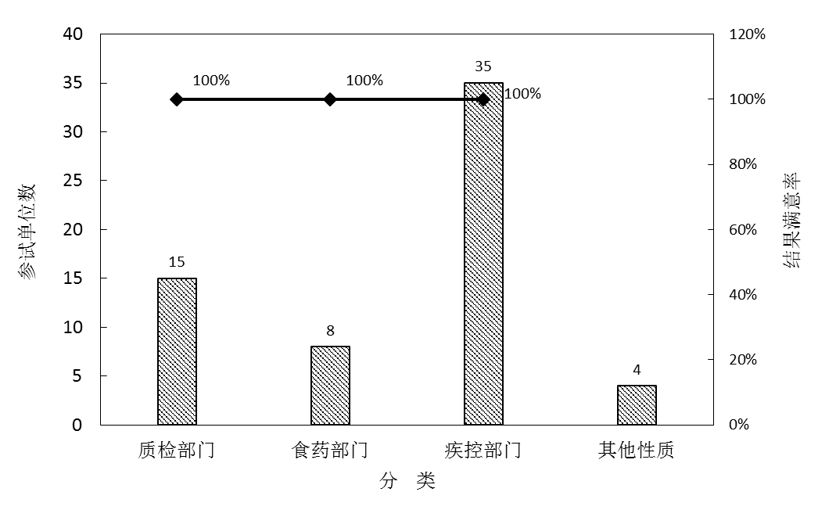
图1 参试单位检测结果满意度

本次能力验证活动共有62家省内企事业单位检测机构参加。从图1可以看出，质检部门参试单位15家，检测结果满意度为100%；食药部门参试单位8家，结果满意度为100%；疾控部门参试单位35家，满意度为100%；因其它性质参试单位仅有4家，在此不做满意度评价。

6.2.2 参试实验室分布
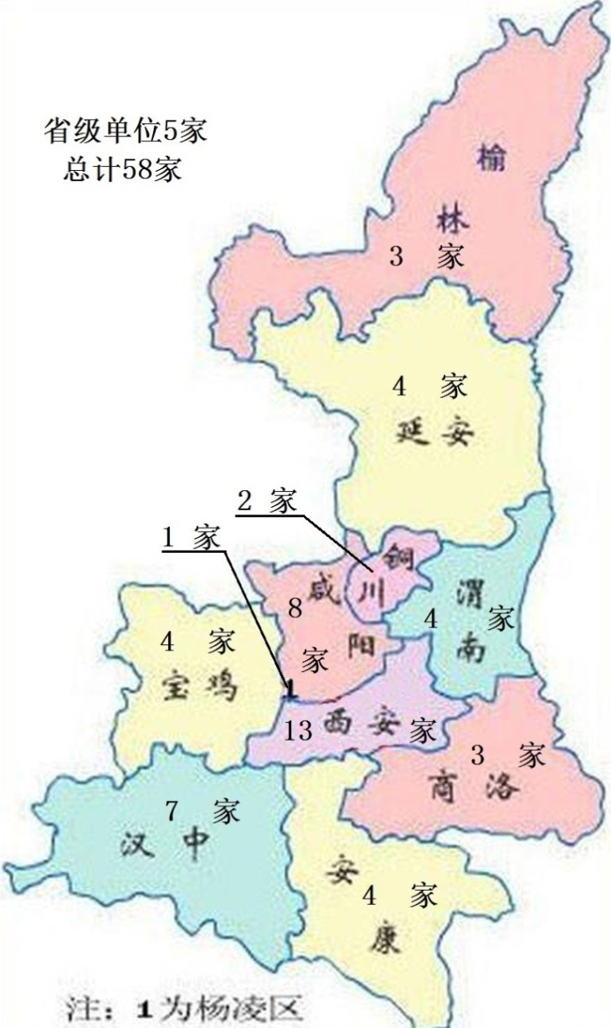
图2 质检、食药及疾控系统 省内分布图
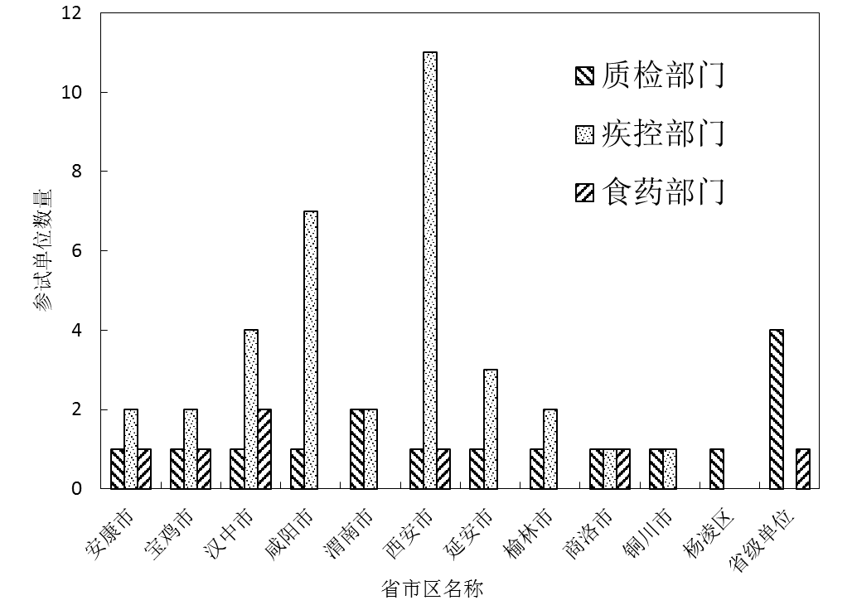
图3 省市区各性质单位覆盖分类
检测实验室省内分布如图2所示，各市部门分布如图3所示：省级单位5家（质检4家、食药1家）；西安市13家单位（质检1家、疾控11家、食药1家）；渭南市4家单位（质检2家、疾控2家）；咸阳市8家单位（质检1家、疾控7家）；宝鸡市4家单位（质检1家、疾控2家、食药1家）；安康市4家单位（质检1家、疾控2家、食药1家）；汉中市7家单位（质检1家、疾控4家、食药2家）；商洛市3家单位（质检1家、疾控1家、食药1家）；延安市4家单位（质检1家；疾控3家）；榆林市3家单位（质检1家、疾控2家）；铜川市2家单位（质检1家、疾控1家）；杨凌区质检1家单位参加；其他类型事业单位2家；检测公司2家。共计62家企事业单位。综上可知，本次能力验证参试实验室覆盖率良好。

6.2.3参试实验室报告质量评价
本次沙门氏菌检测能力验证检测报告质量评价统计如表2所示。检测报告及原始记录内容完善，生化鉴定及血清学鉴定规范的有15家单位；检测报告原始记录不完善或描述简单的有13家单位；提供流转卡的有19家单位；提供试剂批号的有10家单位；血清学鉴定不规范的有24家单位；无血清学鉴定，仅通过生化反应初步定性检出与否的有11家单位；通过试剂盒或生化鉴定仪确认可疑菌落的单位有18家。具体评价结果见附录E。
表2 参试实验室报告质量评价及对应实验室
报告质量评价 | 数 量 | 实验室代码
报告完善 | 15 | W10，W45，W65，W49，W51，W40,W48,W54，W2，W50，W29，W53，W3，W47，W27
原始记录不完善/简单 | 13 | W9，W11，W19，W30，W34，W35，W37，W38，W43，W55，W57，W61，W64
提交流转卡 | 19 | W8，W10，W15，W16，W17，W18，W28，W29，W34，W45，W46，W49，W52，W54，W55，W56，W58，W62，W65
提供试剂批号 | 10 | W3，W5，W10，W14，W27，W28，W29，W40，W47，W49
血清学鉴定不规范 | 24 | W5，W6，W7，W11，W12，W14，W15，W16，W17，W20，W22，W24，W26，W31，W33，W34，W39，W46，W52，W53，W56，W58，W67，W68
无血清学鉴定 | 11 | W1，W8，W9，W13，W18，W19，W28，W30，W41，W59，W66
鉴定仪/试剂盒  生化确认 | 18 | W1，W2，W3，W6，W7，W13，W22，W27，W35，W40，W45，W47，W50，W53，W54，W58，W62，W67

七、结论
本次能力验证项目中沙门氏菌样品结果判定采用与指定值比较的方式。沙门氏菌样品涉及阳性样品和阴性样品，其中实验室代码为W1～W18、W20、W22～W31、W34～W49及W55～W68发送的为阳性样品，实验室代码为W19、W21、W33及W54发送的为阴性样品。
截止终期。参试单位62家，实际收到62家参试单位检测结果，检测结果回收率为100%。其中，检验结果满意的有61家，占98.39%；检验结果不满意的有1家，占1.61%。
评价结果及具体名单见附录D。

八、技术分析及建议

8.1 检测结果技术分析
经过本次能力验证项目的承办，为以后的相关项目提供了经验。
本次能力验证虽然满意度很高，但结合对原始记录的评价，还是有一些检测程序不规范或没有严格按标准进行检测的问题。具体如下：

8.1.1 检测技术方面：
（1） 检样中添加了一定种类和数量的干扰菌，其中某些菌种的某些生化特征与目标菌较相似，造成部分对目标菌在选择性平板上的非典型菌落形态和生化学、血清学等特性不熟悉的实验室，出现将干扰菌判断为阳性；
（2） 个别实验室在挑取可疑菌落时，挑取的菌落数量未按标准要求，有的只挑了一个可疑菌落进行鉴定。此种鉴定方式增加了漏检的概率；
（3） 在鉴定可疑菌落时，未按照标准要求将可疑菌落进行纯化培养，而直接采用选择性平板上的单菌落进行鉴定，造成因菌落不纯而导致的不符结果；
（4） 个别实验室仅通过生化反应及检测经验初步确定样品中可疑菌落，缺少血清学鉴定。这会导致在检测过程误判的几率增大；

8.1.2 原始记录方面：
（1） 部分实验室原始记录所含信息较少，原始记录撰写不规范，个别的表述缺乏逻辑性；
（2） 个别实验室血清学鉴定不规范，或者结果描述不规范，有的仅有“凝集”二字。反映出个别实验室实验员检测技术需要提高；

8.1.3 质量控制方面：
这是一个共性问题。实验室使用的培养基和试剂的质量优劣直接影响到检验结果的正确与否。本次能力验证要求各参加实验室附详细原始记录单及使用试剂的批号。从汇总的情况分析，参加本次能力验证的所有实验室对关键培养基等试剂缺少质量控制记录。实验室原始记录中未记录按照标准设阴性对照和阳性菌株对照的信息（仅有实验室W27提供质控菌株信息）。

8.2 建议
为进一步提高相关实验室的检测水平，我们建议：
（1）加强对检验人员的技术培训，严格把握检测过程中的关键控制点，尤其是熟悉目标菌的检验步骤及生化学和血清学特征；
（2） 加强对培养基、试剂及鉴定血清的质量控制。建议使用两种以上不同生产商或不同批次的血清，同时对血清学鉴定结果进行确认，避免因血清问题造成误判；
（3） 按照标准要求，在实验中设置阳性菌株对照和阴性菌株对照，并对实验过程进行全程监控；
（4） 建议各实验室加强技术储备，可采用多种方法对可疑结果进行确证。
（5） 应落实实验室检测流程规范性，完善检测质量管理体系。

附录A
能力验证试样制备方案
一、原理
常规沙门氏菌的检测方法主要包括：预增菌、选择性增菌和鉴别性平板分离培养，及生化实验和血清学分型鉴定等步骤，其中选择性平板培养和生化试验是检验中初步分离筛选沙门氏菌的重要环节。而在实际检测操作中，由于干扰菌株的影响和不同沙门之间存在的差异，会影响到检验员的判断。
伤寒沙门氏菌（Salmonella enterica subsp. enterica）和弗式柠檬酸杆菌（Citrobacter freundii）在形态学上较为接近，但是可以用某些显色培养基进行区别，其中沙门氏菌显色培养基（CSA）效果较好。而生化反应是确定菌种类型的关键步骤，反应如下表。
菌株 | 培养基 生态特性
菌株 | BS | XLD | DHL | HE | BGA | CSA
鼠伤寒沙门氏菌 | 黑色菌落 | 粉红色带有黑色中心 | 无色半透明带有黑色中心 | 蓝色带有黑色中心 | 粉红色菌落 | 紫红色菌落
弗式柠檬酸杆菌 | 棕褐色菌落 | 黄色菌落 | 无色半透明带有黑色中心 | 桔黄色菌落 | 粉红色菌落 | 蓝色菌落
注：BS：亚硫酸铋琼脂；XLD：木糖懒氨酸去氧胆盐；DHL：胆硫乳琼脂；HE：Hektoen肠道琼脂；BGA：酚红煌绿琼脂；CSA：沙门氏菌显色培养基

菌株 | 生化管 生化反应
菌株 | TSI | URE | LIA | SAA
鼠伤寒沙门氏菌 | 黑色 | 红色 | 紫色 | 加入靛基质无红环
弗式柠檬酸杆菌 | 黄色 | 黄色 | 黄色 | 加入靛基质无红环
注：TSI：三糖铁琼脂；URE：尿素酶琼脂；LIA：懒氨酸脱氢酶琼脂；SAA：蛋白胨水培养基
之后也可用VITEK进一步鉴定，提供参考。
二、试验材料和设备
1 菌株
（1）目标菌株：鼠伤沙门氏菌（ATCC 14028）
（2）干扰菌株：弗氏柠檬酸杆菌（ATCC 43864）
2 检样形态
冻干粉（采用进口无抗脱脂牛乳作为保护剂）
3 真空干燥机（美国热电）
4 安瓿管（中性硬质玻璃材质）、安瓿管拉丝灌封机
5 其它：移液器、三角瓶
注：安瓿管灭菌条件为121℃，20 min；脱脂乳复原液灭菌条件为110 ℃，15 min

三、制备方法
1. 安瓿管清洗：先用2%盐酸浸泡过夜，自来水冲洗干净后，用蒸馏水浸泡至pH中性，干燥后、贴上标签，标上菌号及时间，加入脱脂棉塞后，121 ℃灭菌20 min备用
2. 保护剂制备：无抗脱脂乳粉按1:4加入纯水复原，分装于三角瓶中，110 ℃灭菌15 min备用。
3 菌株活化及增菌：鼠伤寒沙门氏菌和弗式柠檬酸杆菌标准菌株涂布至营养琼脂板，置于35℃培养24 h活化，转代2～3代，后挑选单菌落转移至胰蛋白胨大豆琼脂培养基（TSA）增菌液中，35 ℃静置培养12 h。
4 冻干粉准备：阳性样品添加两种菌液1:1混合菌液；阴性样品为弗式柠檬酸杆菌单一菌液。5000 rpm离心5 min除去培养基后，加入适量无抗脱脂牛乳（控制细胞浓度不少于1000个/mL）复悬，用无菌管分取500 μL置于各个安瓿管中，瓶口用无菌棉塞住。
5 预冷：分装完后，迅速放置-20℃以下预冷3 h。
6 冷冻干燥：将冷冻后的样品安瓿置于冷冻干燥机的干燥箱内，开始冷冻干燥，时间一般为8-20小时，至完全干燥成粉末状为止。
7 密封：将安瓿管颈部用强火焰拉细，然后采用真空泵抽真空，在真空条件下将安瓿管颈部加热熔封。
8 保存：4 ℃低温避光保存。
9 质量检验：冷冻干燥后抽取若干支安瓿管进行各项指标检查：如存活率、生产能力、形态变异、杂菌污染。

附录B
均匀性、稳定性检验结果

附录A-1 菌种量
 | 编号 | CFU/mL | 总菌数/管* | 活菌数/管
菌液浓度 | 14028 | 1.6×10⁸ | —— | ——
菌液浓度 | 43864 | 2.3×10⁸ | —— | ——
制备检样 | A样（阳性） | 1.0×10⁸（14028）:  2.0×10⁴（43864） | 5.001×10⁷ | 1.5×10⁷
制备检样 | B样（阴性） | 1.0×10⁸ | 5.000×10⁷ | 1.5×10⁷
“*”调整菌液浓度，安瓿管添加量
附录A-2 第一批阳性检样 检测结果
编号 | BS |  | CSA |  | XLD
编号 | 1 | 2 | 1 | 2 | 1 | 2
A31 | + | + | + | + | + | +
A32 | + | + | + | + | + | +
A33 | + | + | + | + | + | +
A34 | + | + | + | + | + | +
A35 | + | + | + | + | + | +
“+”沙门氏菌检出；“—”沙门氏菌未检出
附录A-3 第一批阴性检样 检测结果
编号 | BS |  | CSA |  | XLD
编号 | 1 | 2 | 1 | 2 | 1 | 2
B31 | - | - | - | - | - | -
B32 | - | - | - | - | - | -
B33 | - | - | - | - | - | -
B34 | - | - | - | - | - | -
B35 | - | - | - | - | - | -
“+”沙门氏菌检出；“—”沙门氏菌未检出
附录A-4 第二批阳性检样 检测结果
编号 | BS |  | CSA |  | XLD
编号 | 1 | 2 | 1 | 2 | 1 | 2
A41 | + | + | + | + | + | +
A42 | + | + | + | + | + | +
A43 | + | + | + | + | + | +
A44 | + | + | + | + | + | +
A45 | + | + | + | + | + | +
“+”沙门氏菌检出；“—”沙门氏菌未检出
附录A-5 第二批阴性检样 检测结果
编号 | BS |  | CSA |  | XLD
编号 | 1 | 2 | 1 | 2 | 1 | 2
B41 | - | - | - | - | - | -
B42 | - | - | - | - | - | -
B43 | - | - | - | - | - | -
B44 | - | - | - | - | - | -
B45 | - | - | - | - | - | -
“+”沙门氏菌检出；“—”沙门氏菌未检出
结论:
均匀性:（1）两株菌均非芽孢菌，保证真空冷冻干燥后活菌数存活量（70%左右损失率），储存运输过程中菌体保有量正常，故控制制备液菌数达到10⁸CFU/mL。根据抽样涂布结果显示，菌体活力正常;（2）弗式柠檬酸杆菌营养利用效率强于鼠伤寒沙门氏菌，控制目标菌株和干扰菌株比例为5000:1，以保证目标检出菌的生长优势。根据抽样检验结果显示，菌落分布正常。
稳定性:根据抽样检验结果显示，阳性样品沙门氏菌检出率100%，阴性样品中沙门氏菌检出率0。稳定性良好。

附录C
能力验证样品编号与样品群组对照表

实验室代码 | 样品群组
W1～W18 | 阳性
W19 | 阴性
W20 | 阳性
W21 | 阴性
W22～W31 | 阳性
W33 | 阴性
W34～W49 | 阳性
W54 | 阴性
W55～W68 | 阳性

附录D
结果汇总及评价
序号 | 参试代码 | Sal  样品标识 | Sal  检测结果 | Sal  检测方法 | 实际类型 | 结果评价
1 | W1 | 151 | 检出 | GB 4789.4-2010 | 阳性 | 满意
2 | W2 | 069 | 检出 | GB 4789.4-2010 | 阳性 | 满意
3 | W3 | 019 | 检出 | GB 4789.4-2010 | 阳性 | 满意
4 | W4 | 173 | 检出 | GB 4789.4-2010 | 阳性 | 满意
5 | W5 | 165 | 检出 | GB 4789.4-2010 | 阳性 | 满意
6 | W6 | 043 | 检出 | GB 4789.4-2010 | 阳性 | 满意
7 | W7 | 111 | 检出 | GB 4789.4-2010 | 阳性 | 满意
8 | W8 | 035 | 检出 | GB 4789.4-2010 | 阳性 | 满意
9 | W9 | 063 | 检出 | GB 4789.4-2010 | 阳性 | 满意
10 | W10 | 059 | 检出 | GB 4789.4-2010 | 阳性 | 满意
11 | W11 | 015 | 检出 | GB 4789.4-2010 | 阳性 | 满意
12 | W12 | 083 | 检出 | GB 4789.4-2010 | 阳性 | 满意
13 | W13 | 113 | 检出 | GB 4789.4-2010 | 阳性 | 满意
14 | W14 | 193 | 检出 | GB 4789.4-2010 | 阳性 | 满意
15 | W15 | 077 | 检出 | GB 4789.1-2010  GB 4789.4-2010 | 阳性 | 满意
16 | W16 | 191 | 检出 | GB 4789.4-2010 | 阳性 | 满意
17 | W17 | 005 | 检出 | GB 4789.4-2010 | 阳性 | 满意
18 | W18 | 103 | 检出 | GB 4789.4-2010 | 阳性 | 满意
19 | W19 | 066 | 未检出 | GB 4789.4-2010 | 阴性 | 满意
20 | W20 | 183 | 检出 | GB 4789.4-2010 | 阳性 | 满意
序号 | 参试代码 | Sal  样品标识 | Sal  检测结果 | Sal  检测方法 | 实际类型 | 结果评价
21 | W21 | 060 | 未检出 | GB 4789.4-2010 | 阴性 | 满意
22 | W22 | 175 | 检出 | GB 4789.4-2010 | 阳性 | 满意
23 | W24 | 121 | 检出 | GB 4789.4-2010 | 阳性 | 满意
24 | W26 | 167 | 检出 | GB 4789.4-2010 | 阳性 | 满意
25 | W27 | 149 | 检出 | GB 4789.4-2010 | 阳性 | 满意
26 | W28 | 189 | 检出 | GB 4789.4-2010 | 阳性 | 满意
27 | W29 | 195 | 检出 | GB 4789.4-2010 | 阳性 | 满意
28 | W30 | 179 | 检出 | GB 4789.4-2010 | 阳性 | 满意
29 | W31 | 157 | 检出 | GB 4789.4-2010 | 阳性 | 满意
30 | W33 | 018 | 检出 | GB 4789.4-2010 | 阴性 | 不满意
31 | W34 | 169 | 检出 | GB 4789.4-2010 | 阳性 | 满意
32 | W35 | 041 | 检出 | GB 4789.4-2010 | 阳性 | 满意
33 | W37 | 061 | 检出 | GB 4789.4-2010 | 阳性 | 满意
34 | W38 | 135 | 检出 | GB 4789.4-2010 | 阳性 | 满意
35 | W39 | 065 | 检出 | GB 4789.4-2010 | 阳性 | 满意
36 | W40 | 089 | 检出 | GB 4789.4-2010 | 阳性 | 满意
37 | W41 | 141 | 检出 | GB 4789.4-2010 | 阳性 | 满意
38 | W42 | 145 | 检出 | GB 4789.4-2010 | 阳性 | 满意
39 | W43 | 049 | 检出 | GB 4789.4-2010 | 阳性 | 满意
40 | W44 | 125 | 检出 | GB 4789.4-2010 | 阳性 | 满意
41 | W45 | 119 | 检出 | GB 4789.4-2010 | 阳性 | 满意
42 | W46 | 097 | 检出 | GB 4789.1-2010  GB 4789.4-2010 | 阳性 | 满意
序号 | 参试代码 | Sal  样品标识 | Sal  检测结果 | Sal  检测方法 | 实际类型 | 结果评价
43 | W47 | 171 | 检出 | GB 4789.4-2010 | 阳性 | 满意
44 | W48 | 053 | 检出 | GB 4789.4-2010 | 阳性 | 满意
45 | W49 | 115 | 检出 | GB 4789.4-2010 | 阳性 | 满意
46 | W50 | 071 | 检出 | GB 4789.4-2010 | 阳性 | 满意
47 | W51 | 159 | 检出 | GB 4789.4-2010 | 阳性 | 满意
48 | W52 | 139 | 检出 | GB 4789.4-2010 | 阳性 | 满意
49 | W53 | 187 | 检出 | GB 4789.4-2010 | 阳性 | 满意
50 | W54 | 018 | 未检出 | GB 4789.4-2010 | 阴性 | 满意
51 | W55 | 155 | 检出 | GB 4789.4-2010 | 阳性 | 满意
52 | W56 | 163 | 检出 | GB 4789.4-2010 | 阳性 | 满意
53 | W57 | 099 | 检出 | GB 4789.4-2010 | 阳性 | 满意
54 | W58 | 129 | 检出 | GB 4789.4-2010 | 阳性 | 满意
55 | W59 | 161 | 检出 | GB 4789.4-2010 | 阳性 | 满意
56 | W61 | 123 | 检出 | GB 4789.4-2010 | 阳性 | 满意
57 | W62 | 075 | 检出 | GB 4789.4-2010 | 阳性 | 满意
58 | W64 | 067 | 检出 | GB 4789.4-2010 | 阳性 | 满意
59 | W65 | 045 | 检出 | GB 4789.4-2010 | 阳性 | 满意
60 | W66 | 185 | 检出 | GB 4789.4-2010 | 阳性 | 满意
61 | W67 | 079 | 检出 | GB 4789.4-2010 | 阳性 | 满意
62 | W68 | 003 | 检出 | GB 4789.4-2010 | 阳性 | 满意

附录E
参试实验室报告质量评价
实验室  代码 | 结果  报告单 | 流转卡 | 原始  记录 | 生化鉴定仪/  生化试剂盒 | 试剂  生产批号 | 血清学  鉴定 | 签章 | 备注
W1 | √ |  | √ | √ |  |  | √ | ATB生化鉴定仪，无血清学鉴定
W2 | √ |  | √ | √ |  | √ | √ | 良好，原始记录不规范，得出鼠伤寒沙门氏菌
W3 | √ |  | √ | √ | √ | √ | √ | 优秀
W4 | √ |  | √ |  |  | √ | √ | 较好
W5 | √ |  | √ |  | √ | √ | √ | 血清学鉴定不规范，无H抗原
W6 | √ |  | √ | √ |  | √ | √ | 血清学鉴定不规范，无H抗原
W7 | √ |  | √ | √ |  | √ | √ | 血清学鉴定不规范，无H抗原
W8 | √ | √ | √ |  |  |  | √ | 无血清学鉴定
W9 | √ |  | √ |  |  |  | √ | 原始记录不完善，无血清学鉴定
W10 | √ | √ | √ |  | √ | √ | √ | 优秀，记录详细，分型也做了
W11 | √ |  | √ |  |  | √ | √ | 原始记录不完善，血清学表述不清晰
W12 | √ |  | √ |  |  | √ | √ | 血清学鉴定不完善，无H抗原
W13 | √ |  | √ | √ |  |  | √ | API20E，无血清学鉴定
W14 | √ |  | √ |  | √ | √ | √ | 血清学表述不规范
W15 | √ | √ | √ |  |  | √ | √ | 鉴别至分型，但血清结果描述不规范
W16 | √ | √ | √ |  |  | √ | √ | 血清鉴定不规范，无H抗原
W17 | √ | √ | √ |  |  | √ | √ | 血清学鉴定不规范，无H抗原
W18 | √ | √ | √ |  |  |  | √ | 无血清学鉴定
W19 | √ |  | √ |  |  |  | √ | 原始记录描述简单
W20 | √ |  | √ |  |  | √ | √ | 血清鉴定不规范，无H抗原
W21 | √ |  | √ |  |  | √ | √ | 较好
实验室  代码 | 结果  报告单 | 流转卡 | 原始  记录 | 生化鉴定仪/  生化试剂盒 | 试剂  生产批号 | 血清学  鉴定 | 签章 | 备注
W22 | √ |  | √ | √ |  | √ | √ | API20E，血清学鉴定不规范，无H抗原
W24 | √ |  | √ |  |  | √ | √ | 血清学鉴定不规范
W26 | √ |  | √ |  |  | √ | √ | 血清学鉴定不规范，无H抗原
W27 | √ |  | √ | √ | √ | √ | √ | 优秀，得出鼠伤寒沙门氏菌
W28 | √ | √ | √ |  | √ |  | √ | 无血清学鉴定
W29 | √ | √ | √ |  | √ | √ | √ | 优秀，得出鼠伤寒沙门氏菌
W30 | √ |  | √ |  |  |  | √ | 原始记录简单，无血清学鉴定
W31 | √ |  | √ |  |  | √ | √ | 血清学表述不清楚
W33 | √ |  | √ |  |  | √ | √ | 血清学鉴定表述不清楚
W34 | √ | √ | √ |  |  | √ | √ | 原始记录不完善，血清学鉴定只有“凝集”二字
W35 | √ |  | √ | √ |  | √ | √ | 原始记录不完善
W37 | √ |  | √ |  |  | √ | √ | 原始记录不完善，血清学鉴定只有凝集
W38 | √ |  | √ |  |  | √ | √ | 原始记录不完善，血清学鉴定不规范，无H抗原
W39 | √ |  | √ |  |  | √ | √ | 血清学鉴定不规范，无H抗原
W40 | √ |  | √ | √ | √ | √ | √ | 优秀，API20E
W41 | √ |  | √ |  |  |  | √ | 无血清学鉴定
W42 | √ |  | √ |  |  | √ | √ | 鉴定至分型
W43 | √ |  | √ |  |  | √ | √ | 原始记录不完善，血清学鉴定只有凝集
W44 | √ |  | √ |  |  | √ | √ | 得出鼠伤寒沙门氏菌
W45 | √ | √ | √ | √ |  | √ | √ | 优秀，得出鼠伤寒沙门氏菌杆菌
W46 | √ | √ | √ |  |  | √ | √ | 血清学鉴定不规范
W47 | √ |  | √ | √ | √ | √ | √ | 优秀，得出沙门和弗式柠檬酸杆菌
W48 | √ |  | √ |  |  | √ | √ | 优秀，得出鼠伤寒沙门氏菌
实验室  代码 | 结果  报告单 | 流转卡 | 原始  记录 | 生化鉴定仪/  生化试剂盒 | 试剂  生产批号 | 血清学  鉴定 | 签章 | 备注
W49 | √ | √ | √ |  | √ | √ | √ | 优秀，得出鼠伤寒沙门氏菌
W50 | √ |  | √ | √ |  | √ | √ | 优秀，得出鼠伤寒沙门氏菌，API20E
W51 | √ |  | √ |  |  | √ | √ | 优秀，得出鼠伤寒沙门氏菌
W52 | √ | √ | √ |  |  | √ | √ | 血清学鉴定不规范，无H抗原
W53 | √ |  | √ | √ |  | √ | √ | 血清学表述不规范
W54 | √ | √ | √ | √ |  | √ | √ | 优秀
W55 | √ | √ | √ |  |  | √ | √ | 血清学鉴定不规范，原始记录不完善
W56 | √ | √ | √ |  |  | √ | √ | 血清学描述不规范
W57 | √ |  | √ |  |  |  | √ | 报告不完善，结果表述不规范，检测过程没体现
W58 | √ | √ | √ | √ |  | √ | √ | 血清结果描述不规范
W59 | √ |  | √ |  |  |  | √ | 无血清学鉴定
W61 | √ |  | √ |  |  | √ | √ | 原始记录简单，血清学鉴定不规范，无H抗原
W62 | √ | √ | √ | √ |  | √ | √ | 较好
W64 | √ |  | √ |  |  | √ | √ | 血清学鉴定不规范，原始记录描述不完善
W65 | √ | √ | √ |  |  | √ | √ | 优秀，鉴定至鼠伤寒沙门氏菌
W66 | √ |  | √ |  |  |  | √ | 无血清学鉴定
W67 | √ |  | √ | √ |  | √ | √ | 血清鉴定不规范，得出鼠伤寒沙门氏菌和弗式柠檬酸杆菌，API20E
W68 | √ |  | √ |  |  | √ | √ | 血清学鉴定不规范，得出其它类型沙门

注：“√”表示存在，空白表示缺少

附件1
陕质检函〔2014〕12号

陕西省产品质量监督检验研究院
关于邀请参加2014年陕西省质量技术监督局
食品微生物致病菌沙门氏菌的测定
能力验证项目的通知

各有关单位：
为强化质检机构和相关实验室（以下简称为实验室）的能力建设，验证并提升实验室的检测水平，按照《陕西省质量技术监督局关于下达2014年度实验室能力验证计划的通知》（陕质监认〔2014〕6号,以下简称《通知》）要求，陕西省质监局委托我院承担2014年能力验证项目“食品微生物致病菌沙门氏菌的测定”的实施和协调工作。为切实做好此项工作，现将有关事项通知如下：
一、参加单位范围
已获得陕西省质监局颁发的资质认定（计量认证/验收、授权）证书，其获证检测能力已包含本次能力验证项目的实验室，必须参加本次能力验证。因故不能参加的应当向省质监局提交书面申请，并告知我院。鼓励其他质检机构和企事业单位内部实验室自愿参加本次能力验证活动。
二、奖惩措施
在本次能力验证计划中取得满意结果的实验室，省质监局将向该实验室颁发能力验证满意结果证书，并在后续的资质认定评审活动中免除相应的项目考核，同时向有关部门优先推荐参加相应领域的检测任务；对应参加本次能力验证而未参加的实验室，将取消其相关项目的资质认定检验资质；对能力验证的结果不满意的实验室将根据后续的整改、验证情况分别作出保留、暂停或撤销相关资质认定检验项目的决定。
三、相关费用
按照《通知》要求，本次能力验证将本着不盈利的原则，样品制作等相关费用由参加单位共同承担。各参加单位需缴纳成本费900元，请务必于2014年7月5日前将费用汇款至以下账号。汇款时必须注明本单位名称及参加项目，在保管好汇款凭据的同时及时与收款单位确认汇款内容。
收款单位：陕西质量认证咨询中心
开 户 行：工行新城支行（0102055）
帐 号：3700021309014461428
联 系 人：王改群 13032957852
四、报名事宜
为保证能力验证按计划顺利进行，请各参加实验室认真填写“能力验证计划报名表”（见附件）内容，并务必于2014年6月30日前，将报名表邮寄或传真至我院。报名表可在陕西省产品质量监督检验研究院网站（http://www.snzhijian.com/）下载。
各相关单位在能力验证工作中遇到有关问题，请及时与我院联系。
单位名称：陕西省产品质量监督检验研究院
单位地址：西安市咸宁西路30号 邮编：710048
联 系 人：舒静、严烨
电 话：029-62653913 传真：029-62653913

附件：陕西省质量技术监督局2014年能力验证计划报名表

陕西省产品质量监督检验研究院
2014年6月1日

附件1-1：
陕西省质量技术监督局2014年能力验证计划报名表
项目编号：SZJ14—01
项目名称 | 食品微生物致病菌沙门氏菌的测定
实验室名称
地 址 |  |  |  |  | 邮 编
联系人 |  | 电话(含手机)
传 真 |  | E-Mai1
获得资质情况 | □已获计量认证 □已获授权/验收 □已获食品检验机构资质认定  □末获计量认证 □末获授权/验收 □未获食品检验机构资质认定
获资质认定（计量认证、授权/验收）证书编号(若有) | 计量认证： |  | 证书有效期截止日期 |  |  | 计量认证：
获资质认定（计量认证、授权/验收）证书编号(若有) | 验收/授权： |  |  |  |  | 验收/授权：
获资质认定（计量认证、授权/验收）证书编号(若有) | 食品资质认定： |  |  |  |  | 食品资质认定：
参试项目通过资质认定的检验标准名称、编号(若有)
说明：
1.表中“□”为可选择框，在其中划“√”为选择该项内容。
2.实验室应独立地完成能力验证项目的试验；
3.对出现了可疑值和不满意结果的实验室，认评处将要求或建议其实施纠正措施；
4.在能力验证结果报告中，出于为实验室保密原因，均以实验室的参加代码表述；
5.实验室填好报名表并返回能力验证承担单位，不得无故退出本次计划。返回方式为邮寄或传真，单位名称：陕西省产品质量监督检验所，地址：西安市咸宁西路30号，邮编：710048，传真：029-62653913。

实验室负责人签名：
单位盖章：
年 月 日

附件2
关于领取2014年沙门氏菌的能力验证样品的通知
各参加能力验证项目单位：
关于本次能力验证领取沙门氏菌的样品须知事项：
1、领取样品人员必须携带身份证、单位介绍信，自己单位样品
自己领取。特殊情况如果需要别单位人员带领的必须出示委托手续(单位盖章)，确保样品安全准确领取。
2、领取样品人员必须携带汇款凭据才能开据发票。
3、领取样品时间：从2014年7月24日开始领取样品，截止日期为2014年7月31日。如果延误时间将被取消资格，后果自负。
4、领取样品单位、地址以及联系方式：
单位：陕西质量认证咨询中心
地址：省政府新城大院物资楼419室
联系人：王改群
联系电话：029-87294737

陕西省产品质量监督检验研究院
2014年7月18日

附件3
陕质检函〔2014〕17号

陕西省产品质量监督检验研究院
关于参加2014年陕西省质量技术监督局
食品微生物致病菌沙门氏菌的测定
能力验证计划的第二轮通知

：
我院已正式受理了贵单位参加陕西省质量技术监督局2014年 《食品微生物致病菌沙门氏菌的能力验证》的报名，现再将有关事项通知如下：
1、代码
贵实验室在本次沙门氏菌的能力验证能力验证计划中代码为 。
本次能力验证中实验室代码为各参加实验室的唯一性标识，能力验证最终报名仅以代码标识各参加实验室。
2、文件
各实验室将收到本通知及《沙门氏菌的能力验证样品确认函》、《沙门氏菌的能力验证能力验证作业指导书》、《沙门氏菌的能力验证结果报告单》，请检查核对。
3、样品
贵实验室将领取有编号标识的测试样一份。样品已经过均匀性和稳定性检验。请仔细检查样品的包装情况，填写《沙门氏菌的能力验证样品确认函》后现场交予样品发放人员。
4、结果报告
本次能力验证测试结果报送最终截止日期为2014年8月12日(以邮戳为准)，为便于结果统计分析，贵单位可先将检测结果单审核无误并加盖公章后传真至陕西省产品质量监督检验研究院。贵实验室在领取测试样品后，请尽快完成测试，如期上报我院，上报内容见《沙门氏菌的能力验证作业指导书》。
5、费用
本次能力验证收取费用捌佰圆(900.00元)，未缴费的实验室请尽快将款项汇寄下列账户：
户 名：陕西省质量认证咨询中心
账 号：3700021309014461428
开户行：工行新城支行
联系人及电话：王改群 029-87294737 13032957852
6、保密承诺
在此次能力验证活动中，组织者将对各参加实验室的测试结果保密。
7、注意事项
本次样品制备采取了防串通数据措施，数据之间无可比性，各参加实验室务必按照日常操作方式报告真实测试结果。
8、其他
本次能力验证既包含了对检验人员操作基本技能的考核，又包括了对仪器设备及环境条件的考核。为保证检验结果准确，请实验室从环境条件、设备校准、操作人员等方面予以考虑。
附件：1、沙门氏菌的能力验证作业指导书
2、沙门氏菌的能力验证结果报告单
陕西省产品质量监督检验研究院
2014年7月23日

附件3-1：
陕西省质量技术监督局2014年能力验证作业指导书

项目编号：SZJ14-01

参试指导书
欢迎参加由陕西省质量技术监督局组织的，陕西省产品质量监督检验研究院国家农副加工产品质量监督检验中心负责实施的食品中沙门氏菌的检验能力验证计划。
一. 目的
为了加强检测机构食源性危害检测能力建设，规范对获证机构的监督管理，全面提高检验机构的整体素质和技术水平。
二. 适用范围
己获中国合格评定国家认可委员会认可的实验室；获资质认证的实验室；具备二级生物安全要求的实验室；其他具备检测能力的实验室。
三. 检测程序
3.1 检测前准备
3.1.1 试样完整度检查（样品完好、标签清晰），4 ℃或-18 ℃低温避光保存。若样品丢失或者损坏，承检方需出具样品二次申请书，并说明再申请原因
3.1.2 试验用移液管等玻璃器具（除定量性器具）需干热灭菌，180 ℃，2小时
3.1.3 生理盐水及培养基需湿热灭菌，121 ℃，10分钟
3.1.4 致病菌检测需在二级生物安全实验室及生物安全柜中操作
3.1.5 生物安全柜紫外杀菌；手部及暴露皮肤用75%酒精消毒
3.2 检测说明
3.2.1 试样启封
开管：75%乙醇擦拭安瓿管表面，将安瓿管顶端封口处用酒精灯烧热（加热时间不能过长，防止爆裂），用无菌棉签沾灭菌水，在顶部擦一圈（或滴水一滴），顶部出现裂纹，用挫刀或镊子颈部轻叩一下，敲下已开裂的安瓿管的顶端。
3.2.2 活化培养
吸取2 mL左右无菌生理盐水，无菌玻璃棒搅拌，复溶冻干物，充分混匀，吸取100μL（建议量）移入新鲜培养基上涂布，做好相应标记，适温培养。之后挑选可疑菌落进行纯化分离，鉴定菌种。
3.2.3 可疑菌落确定
确定可疑菌落，建议按照GB 4789.4-2010进行。逐步进行形态学鉴定、生化反应鉴定及血清学鉴定。也可依靠相关仪器设备进行确认。
※注意事项：
- 本次能力验证为定性检测
- 从冰箱取出的样品应使其达到室温方可开启使用；
- 开启后要即刻水化；
- 勿将安瓿瓶火焰烧烤过长时间，以防爆裂；
- 从开启样品到测试结束均应按照无菌操作进行；
- 勿取出冻干粉其中一部分测试；
- 安瓿管打开后需一次用完，不能留存；
- 样品中含有活的致病微生物，请不要直接用手接触安瓿瓶内样品，请在符合生物安全规定的条件下操作；
- 废弃物需经消毒后再统一处理。
四. 结果反馈
8.10号前完成检测结果上报。
五. 联系方式
联系人：舒 静 严 烨
地 址：陕西省产品质量监督检验研究院 国家农副加工产品质量监督检验中心
电 话：029-62653910 62653913
传 真：029-62653913

附件3-2：
陕西省质量技术监督局2014年度能力验证结果报告单

项目编号：SZJ14-01
沙门氏菌的能力验证试验结果报告单
实验室代码：

收到样品日期（数量）：

测试样品日期：
样品标识：

结果： （检出或未检出）

方法：

备注：

实验室负责人签名：
日期：

单位印章：

注：2014年8月12日前将此表传真或快递至陕西省产品质量监督检验研究院。

